HƯỚNG DẪN IAM (AWS Identity and Access Management)
Thực hành trên AWS Console – dành cho sinh viên
AWS Identity and Access Management

1. Mục tiêu bài thực hành
Sau khi hoàn thành, sinh viên có thể:
- Hiểu IAM là gì
- Tạo IAM User
- Gán quyền truy cập DynamoDB
- Lấy Access Key / Secret Key
- Sử dụng key cho ứng dụng Node.js

2. IAM là gì?
IAM là hệ thống quản lý danh tính và quyền truy cập trên AWS.
AWS không cho phép bất kỳ ứng dụng hay người dùng nào truy cập dịch vụ nếu không thông qua IAM.
📌 Trong môn học này:
- IAM giúp Node.js app được phép truy cập DynamoDB / RDS

3. Chuẩn bị trước khi làm
Sinh viên cần:
- 1 tài khoản AWS (Educate / Free Tier)
- Đăng nhập được vào AWS Management Console
- Trình duyệt Chrome / Edge

4. BƯỚC 1 – Truy cập dịch vụ IAM
- Đăng nhập AWS Console
- Gõ IAM vào ô tìm kiếm
- Chọn IAM – Identity and Access Management
👉 Màn hình IAM Dashboard xuất hiện

5. BƯỚC 2 – Tạo IAM User
- Menu bên trái → Users
- Nhấn Create user

5.1 Thông tin User
- User name: student-dynamo-user
- Nhấn Next
📌 Quy ước:
- Tên user nên gắn với mục đích (student / app / lab)

6. BƯỚC 3 – Cấp quyền (Permissions)
- Chọn Attach policies directly
- Tìm và tick:
  - AmazonDynamoDBFullAccess
📌 Giải thích cho sinh viên:
- Policy = luật cho phép user làm gì
- FullAccess chỉ dùng cho lab – học tập
- Nhấn Next

7. BƯỚC 4 – Tạo User
- Kiểm tra lại thông tin
- Nhấn Create user
👉 IAM User đã được tạo thành công
⚠️ Lúc này user CHƯA dùng được cho Node.js

8. BƯỚC 5 – Tạo Access Key (QUAN TRỌNG)
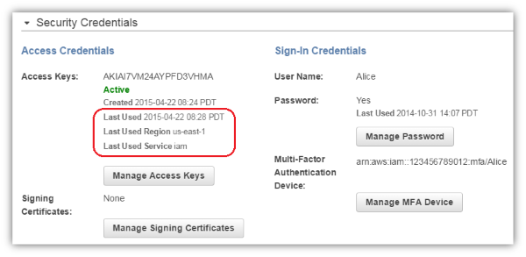
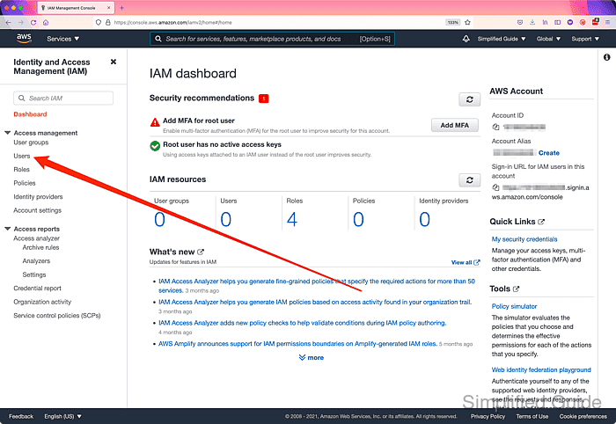
- Click vào user vừa tạo: student-dynamo-user
- Chọn tab Security credentials
- Kéo xuống Access keys
- Nhấn Create access key

8.1 Chọn loại Access Key
- Chọn Application running outside AWS
- Nhấn Next

8.2 Hoàn tất & lấy key
AWS sẽ hiển thị:
- Access key ID
- Secret access key
⚠️ CHỈ XEM ĐƯỢC 1 LẦN
👉 Sinh viên phải:
- Copy lại hoặc
- Download file .csv

9. BƯỚC 6 – Lưu key vào file .env
AWS_ACCESS_KEY_ID=AKIAxxxxxxxxxxxx
AWS_SECRET_ACCESS_KEY=xxxxxxxxxxxxxxxxxxxx
AWS_REGION=ap-southeast-1
📌 Quy tắc bắt buộc:
- ❌ Không gửi key cho người khác
- ❌ Không up GitHub
- ✅ Chỉ dùng trong .env

10. BƯỚC 7 – Kiểm tra IAM hoạt động hay chưa

Cách kiểm tra đơn giản:
- Mở DynamoDB
- Tạo table
- Nếu không bị AccessDenied → IAM hoạt động đúng
📌 Khi kết nối Node.js:
- Nếu lỗi AccessDeniedException → quay lại bước Policy

11. Tổng kết quy trình IAM
AWS Console
↓
IAM User
↓
Policy (DynamoDB)
↓
Access Key
↓
.env
↓
Node.js App

12. Câu hỏi ôn tập cho sinh viên
- IAM dùng để làm gì?
- Vì sao không hard-code Access Key?
- Khi deploy EC2 có nên dùng IAM User không?

13. Ghi chú của giảng viên
- Lab sau: IAM + DynamoDB
- Khi deploy: chuyển IAM User → IAM Role
- Có thể chấm điểm:
  - Tạo user đúng
  - Gán policy đúng
  - Tạo access key thành công
Quy trình tạo database, tables và cấu hình kết nối DynamoDB + RDS cho Node.js + Express + EJS, toàn bộ cấu hình đọc từ file .env.

1. Kiến trúc tổng thể (tư duy trước khi làm)
Vai trò:
Thành phần | Mục đích
Node.js + Express | Backend
EJS | View (MVC)
DynamoDB | Big data / NoSQL
RDS (MySQL/PostgreSQL) | Dữ liệu quan hệ
.env | Bảo mật & tách cấu hình
IAM | Cấp quyền truy cập AWS

2. Chuẩn bị AWS (bắt buộc – không bỏ qua)

2.1 Tạo IAM User (cho sinh viên / project)
AWS Identity and Access Management
Các policy cần:
- AmazonDynamoDBFullAccess (lab)
- AmazonRDSFullAccess (lab)
- AmazonEC2ReadOnlyAccess (nếu deploy)
👉 Lấy 2 thông tin:
- AWS_ACCESS_KEY_ID
- AWS_SECRET_ACCESS_KEY

3. DynamoDB – Tạo Table (NoSQL / Big Data)

3.1 Thiết kế dữ liệu (dạy SV tư duy trước)
Ví dụ bảng Products
Thuộc tính | Vai trò
productId | Partition Key (String)
category | Sort Key (String)
name, price, createdAt | Attributes

3.2 Tạo bảng trên AWS
Amazon DynamoDB
Quy trình:
- AWS Console → DynamoDB → Create table
- Table name: Products
- Partition key: productId (String)
- Sort key: category (String)
- Capacity: On-demand (dễ dạy)
👉 Không cần tạo database (DynamoDB là serverless NoSQL)

4. RDS – Tạo Database & Tables (SQL)

4.1 Tạo RDS Instance
Amazon Relational Database Service
Thông số khuyến nghị cho lab:
- Engine: MySQL
- Instance: db.t3.micro
- Public access: Yes
- VPC Security Group: mở port 3306
- DB name: schooldb
- Username / Password: nhớ kỹ

4.2 Tạo tables trong RDS
Ví dụ bảng users
Column | Type
id | INT PK AUTO_INCREMENT
username | VARCHAR
email | VARCHAR
password | VARCHAR
👉 Có thể tạo bằng:
- MySQL Workbench
- DBeaver
- CLI

5. File .env – Trái tim của cấu hình
# ===== AWS =====
AWS_REGION=ap-southeast-1
AWS_ACCESS_KEY_ID=xxxxxxxx
AWS_SECRET_ACCESS_KEY=xxxxxxxx

# ===== DynamoDB =====
DYNAMODB_TABLE=Products

# ===== RDS =====
DB_HOST=your-rds-endpoint.amazonaws.com
DB_PORT=3306
DB_NAME=schooldb
DB_USER=admin
DB_PASSWORD=secret123

# ===== App =====
PORT=3000
📌 Nguyên tắc dạy sinh viên:
- Không hard-code
- .env không push GitHub

6. Cấu hình Node.js đọc .env
require('dotenv').config();
📦 Thư viện cần:
- dotenv
- aws-sdk hoặc @aws-sdk/client-dynamodb
- mysql2

7. Kết nối DynamoDB trong Node.js
AWS SDK for JavaScript
Luồng logic (không cần code chi tiết khi giảng):
- Load .env
- Khởi tạo AWS client với region + credentials
- Trỏ tới DynamoDB
- CRUD bằng PutItem / GetItem / Query / Scan
📌 Giải thích cho SV:
- Query → theo key (nhanh)
- Scan → quét toàn bảng (tốn tiền)

8. Kết nối RDS trong Node.js
Luồng chuẩn MVC:
- db.js → tạo pool MySQL
- models/ → query SQL
- controllers/ → xử lý logic
- views/ → EJS render
📌 Điểm nhấn giảng dạy:
- SQL = dữ liệu quan hệ (login, user, role)
- DynamoDB = dữ liệu lớn / log / sản phẩm / lịch sử

9. Express + EJS – Luồng hoàn chỉnh
Flow:
Browser
↓
Express Route
↓
Controller
↓
Model (RDS / DynamoDB)
↓
EJS View

10. Checklist lỗi hay gặp
Lỗi | Nguyên nhân
AccessDeniedException | IAM thiếu quyền
Cannot connect RDS | SG chưa mở port
dotenv inject (0) | Sai tên .env
Scan bị chậm | Thiết kế DynamoDB sai

11. Tóm tắt qui trình
- Bước 1: Kiến trúc + IAM + .env
- Bước 2: DynamoDB (Create table, CRUD)
- Bước 3: RDS + Login
- Bước 4: Kết hợp DynamoDB + RDS
- Bước 5: Deploy EC2

